INFORME DE FISCALIZACIÓN AMBIENTAL

INSPECCIÓN AMBIENTAL

COMPLEJO INDUSTRIAL CELCO NUEVA ALDEA
DFZ-2016-633-VIII-RCA-IA

 | Nombre | Firma
Aprobado | Emelina Zamorano A.
Revisado | Emelina Zamorano A.
Elaborado | Francisco Caamaño A.

Tabla de Contenidos
Tabla de Contenidos 2
1. RESUMEN. 3
2. IDENTIFICACIÓN DEL PROYECTO, INSTALACIÓN, ACTIVIDAD O FUENTE FISCALIZADA 4
2.1. Antecedentes Generales 4
2.2. Ubicación y Layout 5
3. INSTRUMENTOS DE GESTIÓN AMBIENTAL QUE REGULAN LA ACTIVIDAD FISCALIZADA. 8
4. ANTECEDENTES DE LA ACTIVIDAD DE FISCALIZACIÓN. 10
4.1. Motivo de la Actividad de Fiscalización. 10
4.2. Materia Específica Objeto de la Fiscalización Ambiental. 10
4.3. Aspectos relativos a la ejecución de la Inspección Ambiental. 10
4.3.1. Primer día de inspección 10
4.3.2. Segundo día de inspección 11
4.3.3. Esquema de recorrido 12
4.3.4. Detalle del Recorrido de la Inspección 13
4.4. Aspectos relativos al Seguimiento Ambiental 14
4.4.1. Documentos Revisados 14
5. HECHOS CONSTATADOS. 15
5.1. Descripción de proyectos 15
6. CONCLUSIONES. 20
7. ANEXOS. 21

RESUMEN.
El presente documento da cuenta de los resultados de la actividad de fiscalización ambiental realizada por la Superintendencia del Medio Ambiente y el Servicio Nacional de Pesca (SERNAPESCA) de la región del Biobío, a la unidad fiscalizable denominada “Complejo Industrial CELCO Nueva Aldea” el día 20 de abril de 2016.
El predio donde se encuentra la Unidad Fiscalizable (UF), posee una superficie aproximada de 120 ha., y se encuentra ubicado en el sector Nueva Aldea de la comuna de Ránquil, provincia de Ñuble, región del Biobío. Se localiza aproximadamente a 30 km al oeste de la ciudad de Chillán y a 28 km al sureste de Coelemu. Las actividades de inspección se desarrollaron durante el día 20 de abril y 12 de mayo de 2016, de acuerdo al Programa de fiscalización de RCA establecido para el año 2016.
El complejo, comprende las instalaciones de una planta de trozado, una planta de celulosa blanca, un aserradero y una planta de molduras. La planta de trozado tiene como objetivo descortezar, trozar y clasificar los trozos de madera (cancha de acopio). En el aserradero, la madera será aserrada hasta alcanzar el tamaño de tablas y clasificadas para ser distribuidas en acopios temporales. El aserrín generado en esta etapa es recolectado y alimentado a la caldera de poder de la planta de celulosa. En la planta de remanufactura, las maderas secas provenientes del aserradero son cepilladas para eliminar las superficies rugosas y ser comercializadas directamente o procesadas para generar “finger joint”. La planta de celulosa es la de mayor envergadura física del complejo y está diseñada para fabricar celulosa blanca a partir de pino o eucaliptus a través del proceso “Kraft”, que se basa en la acción del NaOH y del Na2S a alta temperatura y presión, para remover la lignina y liberar las fibras ricas en celulosa. Para el blanqueo de la pulpa se utiliza un proceso libre de cloro elemental, donde se utiliza como agente blanqueador el dióxido de cloro.
La planta de celulosa posee capacidad para producir 1.200.000 ADt/año utilizando indistintamente, pino y eucaliptus de acuerdo a RCA 042/2010 “Optimización Planta Nueva Aldea”. La planta posee 5 unidades de proceso: (1) Almacenamiento y preparación madera, (2) línea de fibra, (3) circuito de recuperación, (4) área química y (5) sistemas de apoyo; dentro de los cuales se encuentra el sistema de tratamiento de efluentes. Este sistema posee un emisario submarino para la descarga de los efluentes tratados al mar de acuerdo a lo establecido en la RCA 51/2006 “Sistema de conducción y descarga al mar de los efluentes del CFI Nueva Aldea”.
El sistema de conducción y descarga al mar de los efluentes tratados del complejo comprende un tramo terrestre que posee una longitud de casi 51 km de extensión con un ancho promedio de 3 m, el cual pasa por tres comunas: Ránquil, Coelemu y Trehuaco. El sistema terrestre finaliza en el sector Boca del Itata. En este punto se conecta a emisario submarino por una extensión de aproximadamente 2,3 km.
Las materias relevantes objeto de la fiscalización incluyeron (1) Descripción de proyecto y (2) Programa de monitoreo de medio marino.
De las actividades de fiscalización contenidas en este informe, no se detectaron hallazgos en relación a las materias fiscalizadas.

IDENTIFICACIÓN DEL PROYECTO, INSTALACIÓN, ACTIVIDAD O FUENTE FISCALIZADA

Antecedentes Generales
Identificación de la actividad, instalación, proyecto o fuente fiscalizada:
COMPLEJO FORESTAL E INDUSTRIAL NUEVA ALDEA
Región:  Biobío | Ubicación específica de la actividad, proyecto o fuente fiscalizada:  Autopista del Itata km 21, Nueva Aldea, comuna de Ránquil
Provincia:
Ñuble
Comuna:
Ránquil
Titular de la actividad, instalación, proyecto o fuente fiscalizada:  CELULOSA ARAUCO Y CONSTITUCIÓN S.A. | RUT o RUN:  93.458.000-1
Domicilio titular:  El Golf 150, piso 14, Las Condes, Santiago | Correo electrónico:  max.constanzo@arauco.cl
Teléfono:
(56-2) 4623700
Identificación del representante legal:  Max Constanzo F. | RUT o RUN:  9.424.575-3
Domicilio representante legal:  Autopista del Itata km 21, Nueva Aldea, comuna de Ránquil | Correo electrónico:  max.constanzo@arauco.cl
Teléfono:
(56-41) 2862011
Fase de la actividad, proyecto o fuente fiscalizada:
En operación

Ubicación y Layout

Figura 1. Mapa de ubicación Regional (Fuente: Elaboración propia mediante herramienta Google Earth).
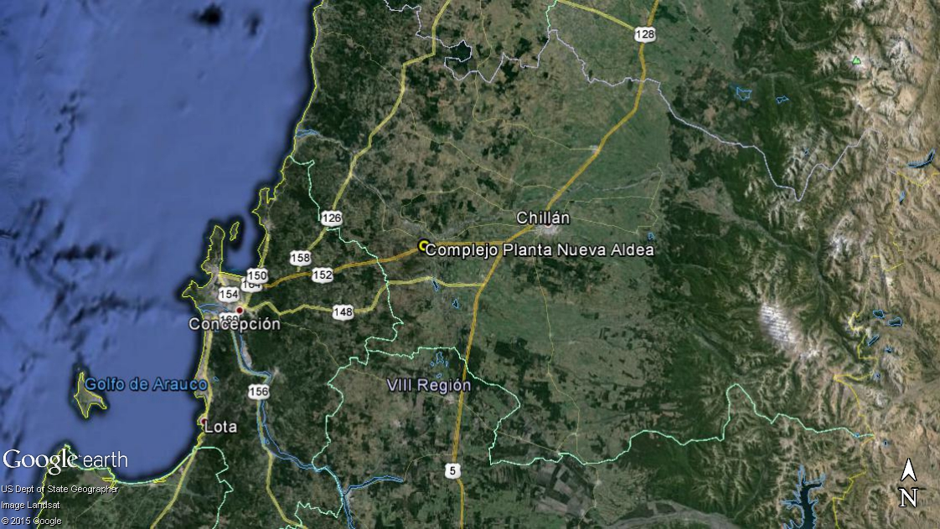
Figura 2. Mapa de ubicación local (Fuente: Elaboración propia mediante herramienta Google Earth).
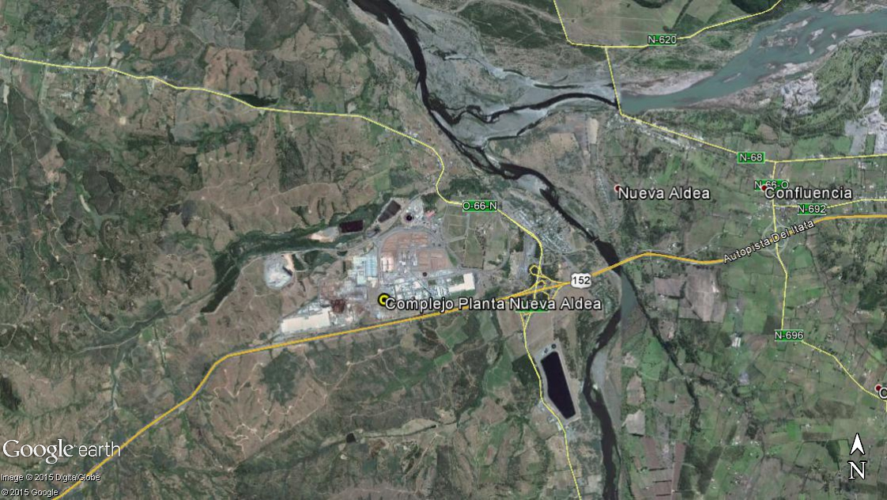
Coordenadas UTM de referencia (En DATUM WGS 84)
Datum: WGS84 | Huso: 18 | UTM N: 5910870.00 m S | UTM E: 664277.00 m E
Ruta de acceso: Desde la ciudad de Concepción, tomar dirección al norte por Ruta 150 Concepción-Tomé, hasta salida a Ruta 152; autopista del Itata hasta acceso a Complejo Planta Nueva Aldea ubicado en salida a Quillón. Posteriormente tomar camino a Ñipas hasta portería de Planta; Ruta O 66-N.

Figura 3. Layout del proyecto (Fuente: Elaboración propia mediante herramienta Google Earth a partir de expediente de evaluación ambiental).
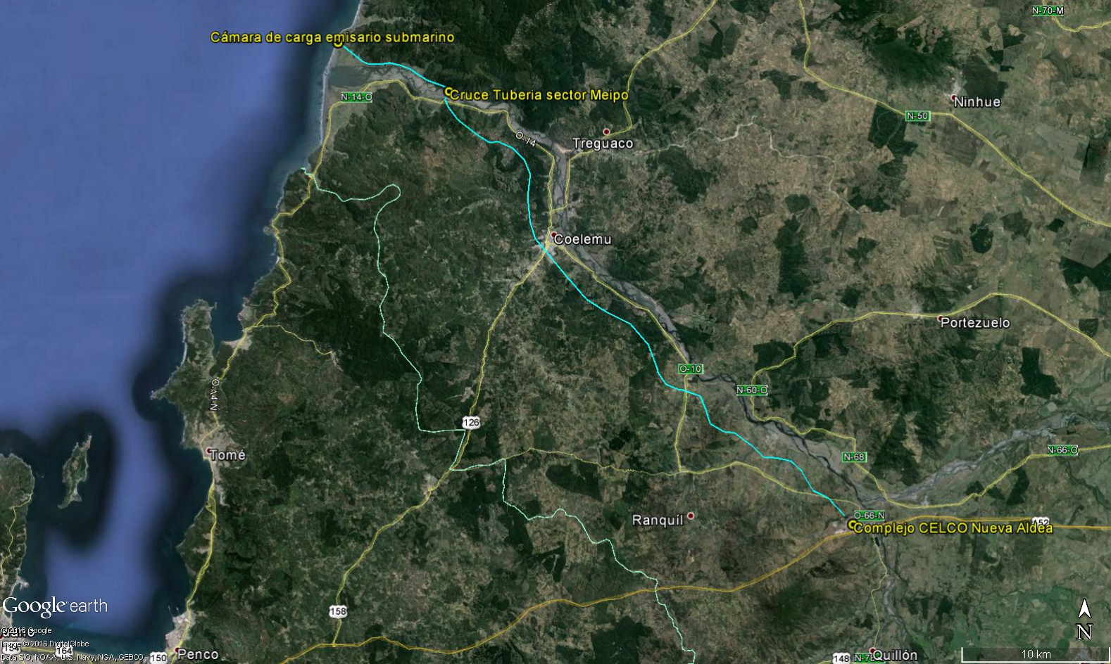

INSTRUMENTOS DE GESTIÓN AMBIENTAL QUE REGULAN LA ACTIVIDAD FISCALIZADA.

Identificación de Instrumentos de Gestión Ambiental que regulan la actividad, proyecto o fuente fiscalizada.
N° | Tipo de instrumento | N°/  Descripción | Fecha | Comisión / Institución | Nombre de la actividad, proyecto o fuente regulada | Comentarios | Instrumento fiscalizado
1 | RCA | RCA-42-2010 | 04-02-2010 | COREMA BIOBIO | Optimización planta Nueva Aldea |  | NO
2 | RCA | RCA-25/2000 | 27-01-2010 | COREMA BIOBIO | Complejo Forestal E Industrial Itata |  | NO
3 | RCA | RCA- 51/2006 | 20-02-2006 | COREMA BIOBIO | Sistema De Conducción Y Descarga Al Mar De Los Efluentes De Cfi Nueva Aldea |  | SI
4 | RCA | RCA-76/2005 | 10-03-2015 | COREMA BIOBIO | Obras Nuevas Y Actualizaciones Del Complejo Forestal Industrial Itata | Res. Ex. 363/2013 Se pronuncia sobre naturaleza de la modificación propuesta al proyecto “Obras Nuevas Y Actualizaciones Del Complejo Forestal Industrial Itata” | NO
 |  |  |  |  |  | Res. Ex. 330/2014 Se pronuncia sobre naturaleza de la modificación propuesta al proyecto “Obras Nuevas Y Actualizaciones Del Complejo Forestal Industrial Itata” | NO
5 | RCA | RCA 157/2006 | 29-05-2006 | COREMA BIOBIO | Aumento De Capacidad De Producción Planta Terciado Nueva Aldea |  | NO
6 | RCA | RCA 200/2006 | 13-07-2006 | COREMA BIOBIO | Obras Para La Habilitación De Un Sistema Ferroviario Como Alternativa De Acceso Al Complejo Forestal Industrial Nueva Aldea. |  | NO
7 | RCA | RCA 237/2008 | 07-08-2008 | COREMA BIOBIO | Recepción Y Despacho De Licores En Cfi Nueva Aldea Recepción Y Despacho De Licores En Cfi Nueva Aldea |  | NO
8 | RCA | RCA 239/2006 | 03-08-2006 | COREMA BIOBIO | Planta De Astillado Ránquil |  | NO
9 | RCA | 299/2002 | 28-10-2002 | COREMA BIOBIO | Planta De Terciados Itata |  | NO
10 | RCA | 333/2008 | 27-10-2008 | COREMA BIOBIO | Optimización Del Proceso Planta De Trozado, Cfi Nueva Aldea Optimización Planta De Trozado Cfi Nueva Aldea |  | NO
11 | NORMA DE EMISION | 37/2013 |  | MMA | Establece norma de emisión de compuestos trs, generadores de olor, asociados a la fabricación de pulpa kraft o al sulfato, elaborada a partir de la revisión del decreto Nº 167, de 1999, MINSEGPRES, que establece norma de emisión para olores molestos (compuestos sulfuro de hidrógeno y mercaptanos: gases TRS) asociados a la fabricación de pulpa sulfatada |  | NO
12 | NORMA DE EMISION | 38/2011 |  | MMA | Norma de Emisión de Ruidos Generados por  Fuentes que Indica |  | NO

ANTECEDENTES DE LA ACTIVIDAD DE FISCALIZACIÓN.

Motivo de la Actividad de Fiscalización.

Motivo:  Programada | Descripción del motivo:  - Según Resolución Exenta N°1223 de fecha 28 de diciembre de 2015, que fija el Programa y Subprogramas Sectoriales de Fiscalización Ambiental de Resoluciones de Calificación Ambiental para el año 2016.

Materia Específica Objeto de la Fiscalización Ambiental.
- Descripción de proyecto
- Monitoreo de Medio Marino

Aspectos relativos a la ejecución de la Inspección Ambiental.

Primer día de inspección
Fecha de realización:  20-04-2016 | Hora de inicio:  10:30 |  | Hora de finalización:  17:20
Fiscalizador encargado de la actividad:  Francisco Caamaño Aguillón |  |  | Órgano:  - Superintendencia del Medio Ambiente
Fiscalizadores participantes:  - Hugo Ramirez Cuadra |  |  | Órgano:  - Superintendencia del Medio Ambiente
Existió oposición al ingreso: No |  | Existió auxilio de fuerza pública: No
Existió colaboración por parte de los fiscalizados: Si |  | Existió trato respetuoso y deferente: Si
Entrega de antecedentes solicitados: Si |  | Entrega de acta: Sí (Ver Anexo 1)
Observaciones: Sin observaciones

Segundo día de inspección

Fecha de realización:  12-05-2016 | Hora de inicio:  14:00 |  | Hora de finalización:  01:00 (13-05-2016)
Fiscalizador encargado de la actividad:  Manuel Alvarado Poblete |  |  | Órgano:  - Sernapesca
Fiscalizadores participantes:  No hay participantes adicionales |  |  | Órgano:
Existió oposición al ingreso: No |  | Existió auxilio de fuerza pública: No
Existió colaboración por parte de los fiscalizados: Si |  | Existió trato respetuoso y deferente: Si
Entrega de antecedentes solicitados: Si |  | Entrega de acta: Sí (Ver Anexo 1)
Observaciones: Sin observaciones

Esquema de recorrido
Figura 4. Recorrido de inspección

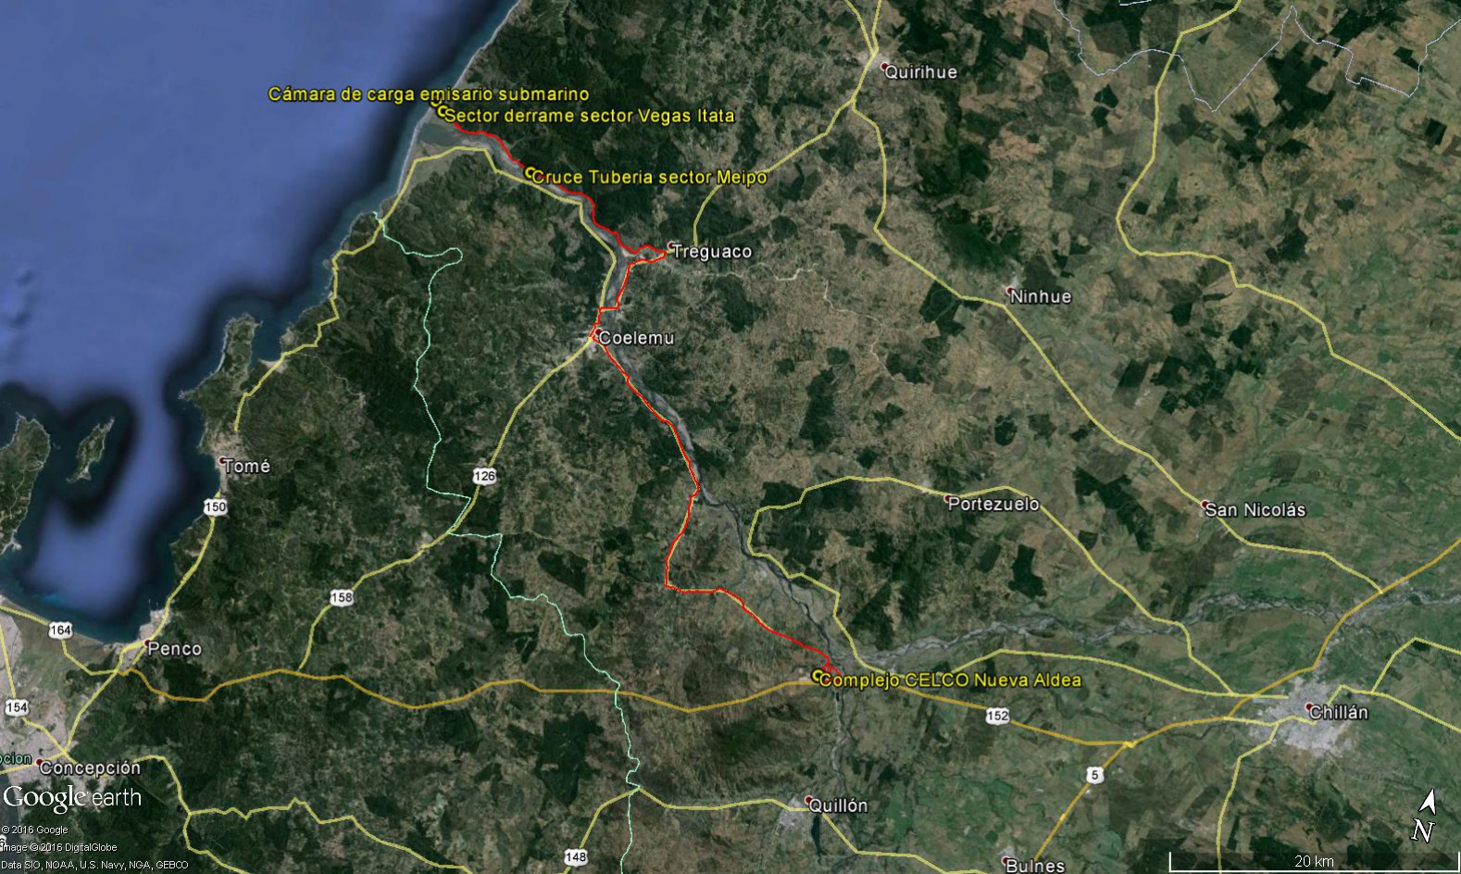

Detalle del Recorrido de la Inspección
N° de estación | Nombre del sector | Descripción estación
1 | Oficina administrativa | Lugar donde se encuentran ubicadas las oficinas de la planta. En ella se realiza reunión de inicio.
2 | Estación elevadora de efluentes tratados del Complejo | Corresponde al sector donde se ubican las instalaciones y equipos necesarios para realizar la impulsión de los RILES tratados del Complejo hacia el emisario submarino.
3 | Punto de rotura de cañería sector entrada a Carrizales | Zona donde se produjo rotura de cañería el día 09 de octubre del año 2013, ubicado frente a acceso a sector Carrizales
4 | Atravieso de tubería sobre río Itata en sector Meipo | Sector donde se encuentra atravieso de tubería de sistema de transporte de RILES sobre el río Itata.
5 | Sector de derrame de tubería en sector boca Itata | Corresponde a área donde se produjo derrame el día 14 de noviembre de 2013, denominado “Paso bajo 22”.
6 | Sector cámara de carga emisario submarino | Corresponde al sector donde se ubican las instalaciones auxiliares y cámara de carga de emisario submarino en Boca Itata.

Aspectos relativos al Seguimiento Ambiental

Documentos Revisados
N° | Nombre del Informe Revisado | Aspecto Ambiental Relevante | Código SSA(*) | Fecha de recepción | Periodo que reporta | Organismo Revisor | Estado | N° de hecho constatado
1 | Cuadragésimo Tercer Informe Trimestral | - Aguas superficiales  - Aire - Gases y MP  - Otros  - Otros  - Aguas de Proceso o Industriales  - Aguas Residuales  - Otros | 40832 | 30-11-2015 | 01-07-2015 | 30-09-2015 | Conforme | -
2 | Informe PROMNA, Trigésima Octava campaña, Agosto 2015 | - Aguas marinas  - Sedimentos  - Fauna acuática  - Flora y vegetación acuática | 41427 | 23-12-2015 | 01-08-2015 | 31-08-2015 | Conforme | -
3 | Informe PROMNA, Trigésima novena campaña, noviembre 2015 | - Aguas marinas  - Otros  - Sedimentos  - Fauna acuática | 43105 | 03-11-2015 | 12-11-2015 | 12-02-2016 | Conforme | -

HECHOS CONSTATADOS.

Descripción de proyectos

Número de hecho constatado: 1 | Estación N°: 0, 1, 2, 3, 4 y 5.
Documentación solicitada y entregada: No hay
Exigencias:
3.1.2.1 Sistema de conducción terrestre
(…) La impulsión del efluente se realizará por medio de una estación elevadora ubicada en el CFI Nueva Aldea; desde ese punto, el fluido recorrerá gravitacionalmente hasta su salida al mar.
Este sistema se encuentra ubicado a la salida del Sistema General de Tratamiento de Efluentes del Complejo (SGTC). Esta estación permitirá elevar la columna de RIL efluente del SGTC, para su transporte hacia el emisario submarino y la pendiente del terreno favorecerá la conducción del RIL tratado sin necesidad de bombeos intermedios.
Por condiciones de operación del CFI Nueva Aldea, la estación elevadora podrá operar en un rango de caudales entre 300 y 1.200 l/s con una altura de elevación de 9 y 29 respectivamente. Para satisfacer las condiciones de operación mencionadas se definió la instalación de 3 bombas en paralelo, de las cuales una de ellas estará siempre en modo stand by. Cada una de estas bombas tendrá una capacidad máxima de 600 l/s y una capacidad de elevación de 30 m. Los equipos de bombeo dispondrán de variadores de frecuencia que permitirán ajustar el caudal impulsado por cada bomba a los requerimientos de operación.
Cruce de río Itata en Meipo
Para este atravieso elevado se considera la construcción de un acueducto de aproximadamente 730 m de largo. La estructura se apoyaría sobre cepas de hormigón armado, fundadas éstas sobre pilotes de hormigón pre-excavado.
3.1.2.1.4 Sistemas de seguridad en la tubería
En el caso de presentar fallas, el proyecto dispondrá de dispositivos de seguridad operados desde el CFI Nueva Aldea, consistentes en válvulas de sectorización y sistema de desagüe, las cuales actuarán remotamente ante una eventual falla, permitiendo un cierre de la conducción en distintos tramos del trazado, en caso de rupturas parciales de la tubería o filtraciones mayores por fracturas o fisuras. Para detectar una falla se dispondrá de un sistema de control compuesto de medidores de caudal y medidores de presión.

Hecho:
Los fiscalizadores inspeccionan la canaleta Parshall, sector donde observan los sistemas de monitoreo en línea del efluente, de los parámetros, temperatura, pH, conductividad y caudal (Fotografía 1). Los fiscalizadores consultan sobre la ubicación del punto dónde se realiza el monitoreo del D.S. N° 90/2000, a lo que el Sr. Franklin Sandoval señala el punto sobre la rejilla de la canaleta Parshall.
Posteriormente, los fiscalizadores observan las instalaciones correspondientes a la casa de bombas. Esta instalación cuenta con tres (3) bombas, las cuales al momento de la inspección se encontraban funcionando de forma simultánea (Fotografía 2).
Los fiscalizadores observan la zona donde se produjo la rotura de cañería, el día 9 de octubre del año 2013. Al momento de la inspección, no es posible apreciar indicios de derrames en el lugar ni la tubería del sistema de conducción de efluentes, la cual se encuentra soterrada (Fotografía 3). Este punto, de acuerdo a lo declarado por el Sr. Bermúdez, se encuentra dentro de lo que denominan “tramo cero”, correspondiente al tramo entre la canaleta Parshall y la cámara de bifurcación del sistema de conducción. La cámara de bifurcación permite direccionar el flujo de efluente desde la tubería principal a descarga al mar o bien al río Itata.
Los fiscalizadores inspeccionan el área donde se ubica el atravieso de la tubería del sistema de conducción de efluentes sobre el río Itata en sector Meipo. En el lugar se observa la tubería, la cual en este punto cuenta con acceso restringido señalizado y cierre con candado. La tubería en toda su extensión sobre el río se encuentra sostenida por una estructura metálica (Fotografía 4). Adicionalmente se observa cámara de inspección en la ribera norte del río Itata.
Los fiscalizadores inspeccionan el área correspondiente al derrame producido el 14 de noviembre del año 2013 en sector Boca Itata, denominado “paso bajo 22” (Fotografía 5). En el lugar, se observa cámara de inspección de la tubería y de acuerdo a lo declarado por el Sr. Claudio Bermúdez, en este punto se realizaron modificaciones a la línea de mantención, las cuales fueron descritas en el programa de cumplimiento que se presentó a la SMA en marzo de 2016.
Los fiscalizadores inspeccionan las obras correspondientes a la cámara de carga del emisario submarino en sector Boca Itata. Se observa en el sector las instalaciones de suministro eléctrico por empresa distribuidora y de respaldo eléctrico correspondiente a arreglo fotovoltaico. Posteriormente se observa obra correspondiente a cámara de carga de emisario submarino, la cual se encuentra con cierre perimetral y acceso restringido (Fotografía 6).
Conclusiones del análisis de la información
Del análisis de los hechos constatados en la actividad de inspección, se concluye que no existen hallazgos asociados a las materias fiscalizadas.

Registros
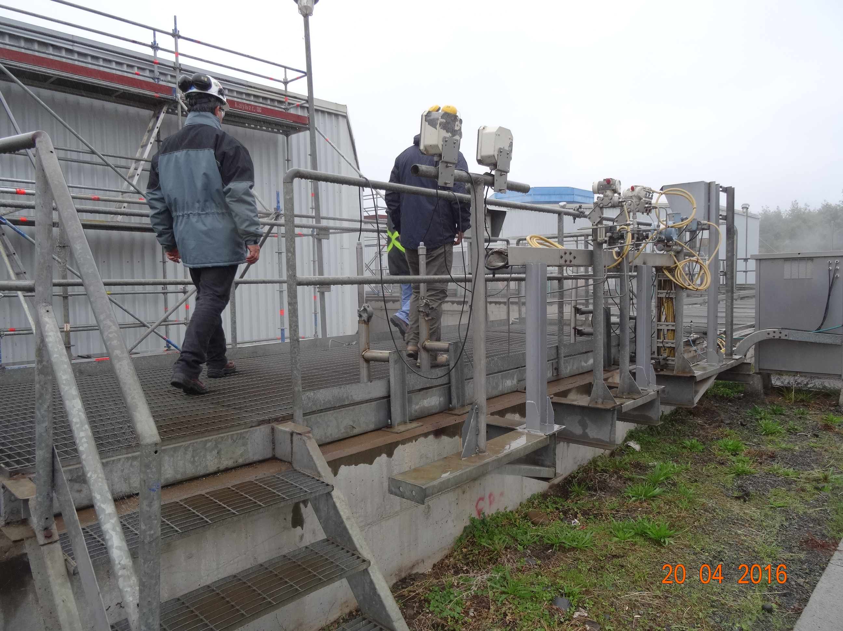 |  |  | 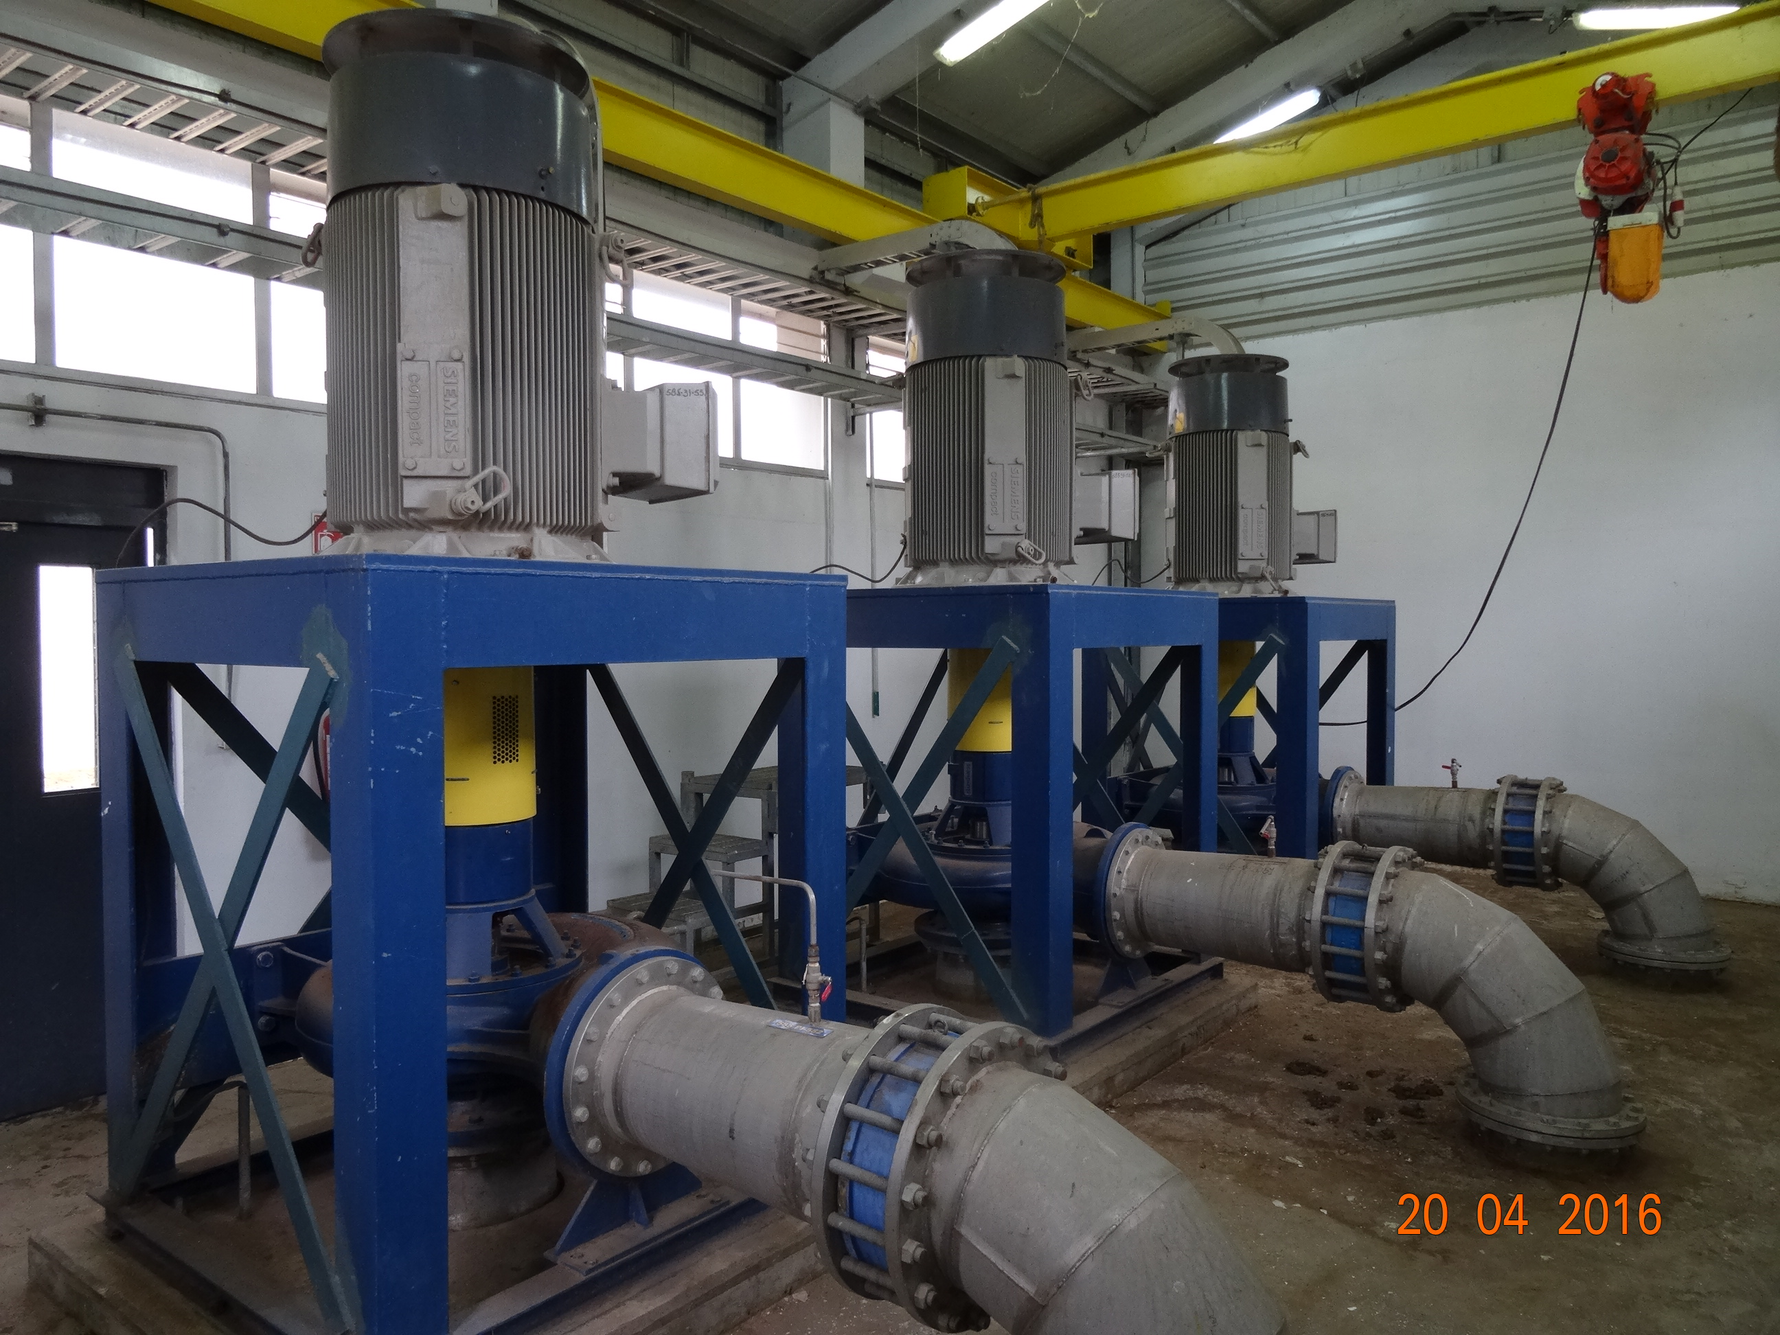
Fotografía 1. | Fecha : 20/04/2016 |  | Fotografía 2. | Fecha : 20/04/2016
Coordenadas DATUM WGS84 HUSO 18S | Coordenada Norte:  5940795.00 m S | Coordenada Este:  725793.00 m E | Coordenadas DATUM WGS84 HUSO 18S | Coordenada Norte:  5940821.00 m S | Coordenada Este:  725835.00 m E
Descripción medio de prueba:  Monitoreo continuo de Temperatura, pH, conductividad y caudal en canaleta Parshall. |  |  | Descripción medio de prueba:  Bombas de impulsión en sala de bombas hacia emisario submarino.

Registros
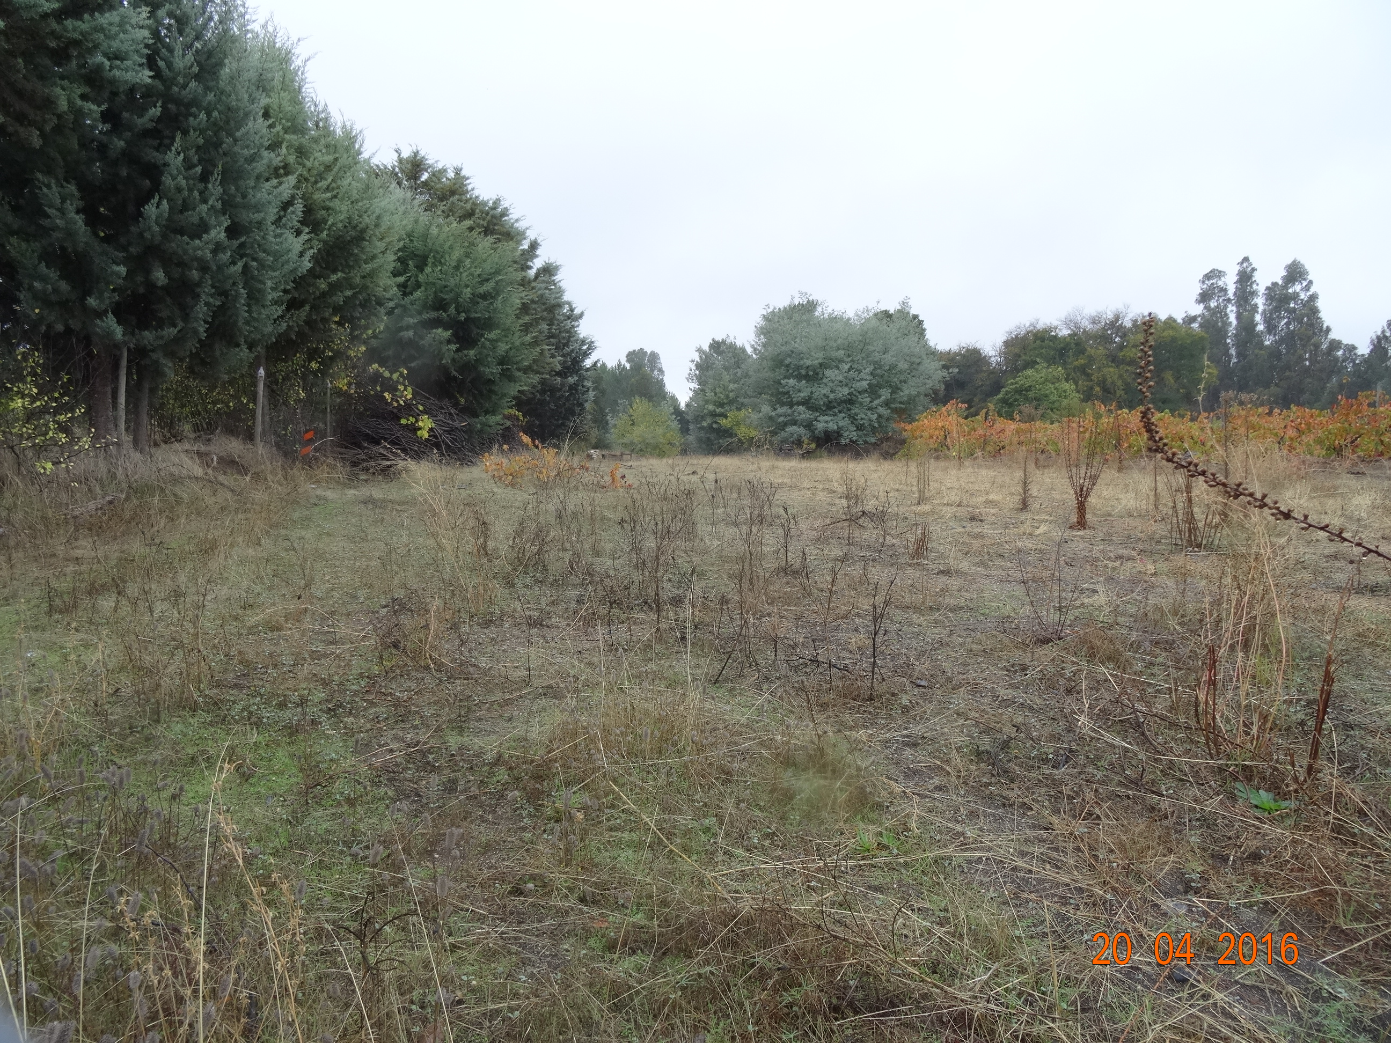 |  |  | 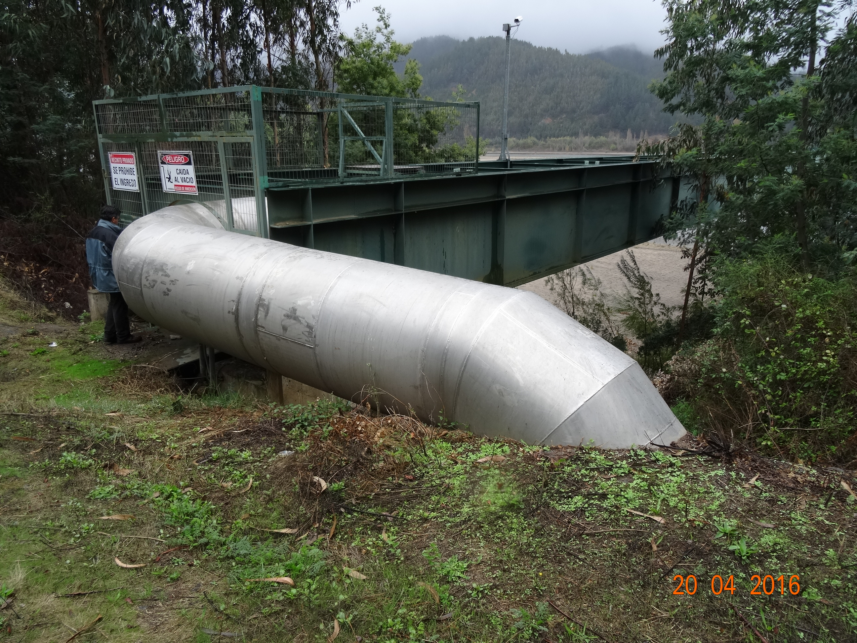
Fotografía 3. | Fecha : 20/04/2016 |  | Fotografía 4. | Fecha : 20/04/2016
Coordenadas DATUM WGS84 HUSO 18S | Coordenada Norte:  5941020.00 m S | Coordenada Este:  726111.00 m E | Coordenadas DATUM WGS84 HUSO 18S | Coordenada Norte:  5969508.18 m S | Coordenada Este:  699134.07 m E
Descripción medio de prueba:  Zona donde se produjo rotura de cañería el día 09 de octubre del año 2013, ubicado frente a acceso a sector Carrizales |  |  | Descripción medio de prueba:  Sector donde se encuentra atravieso de tubería de sistema de transporte de RILES sobre el río Itata.

Registros
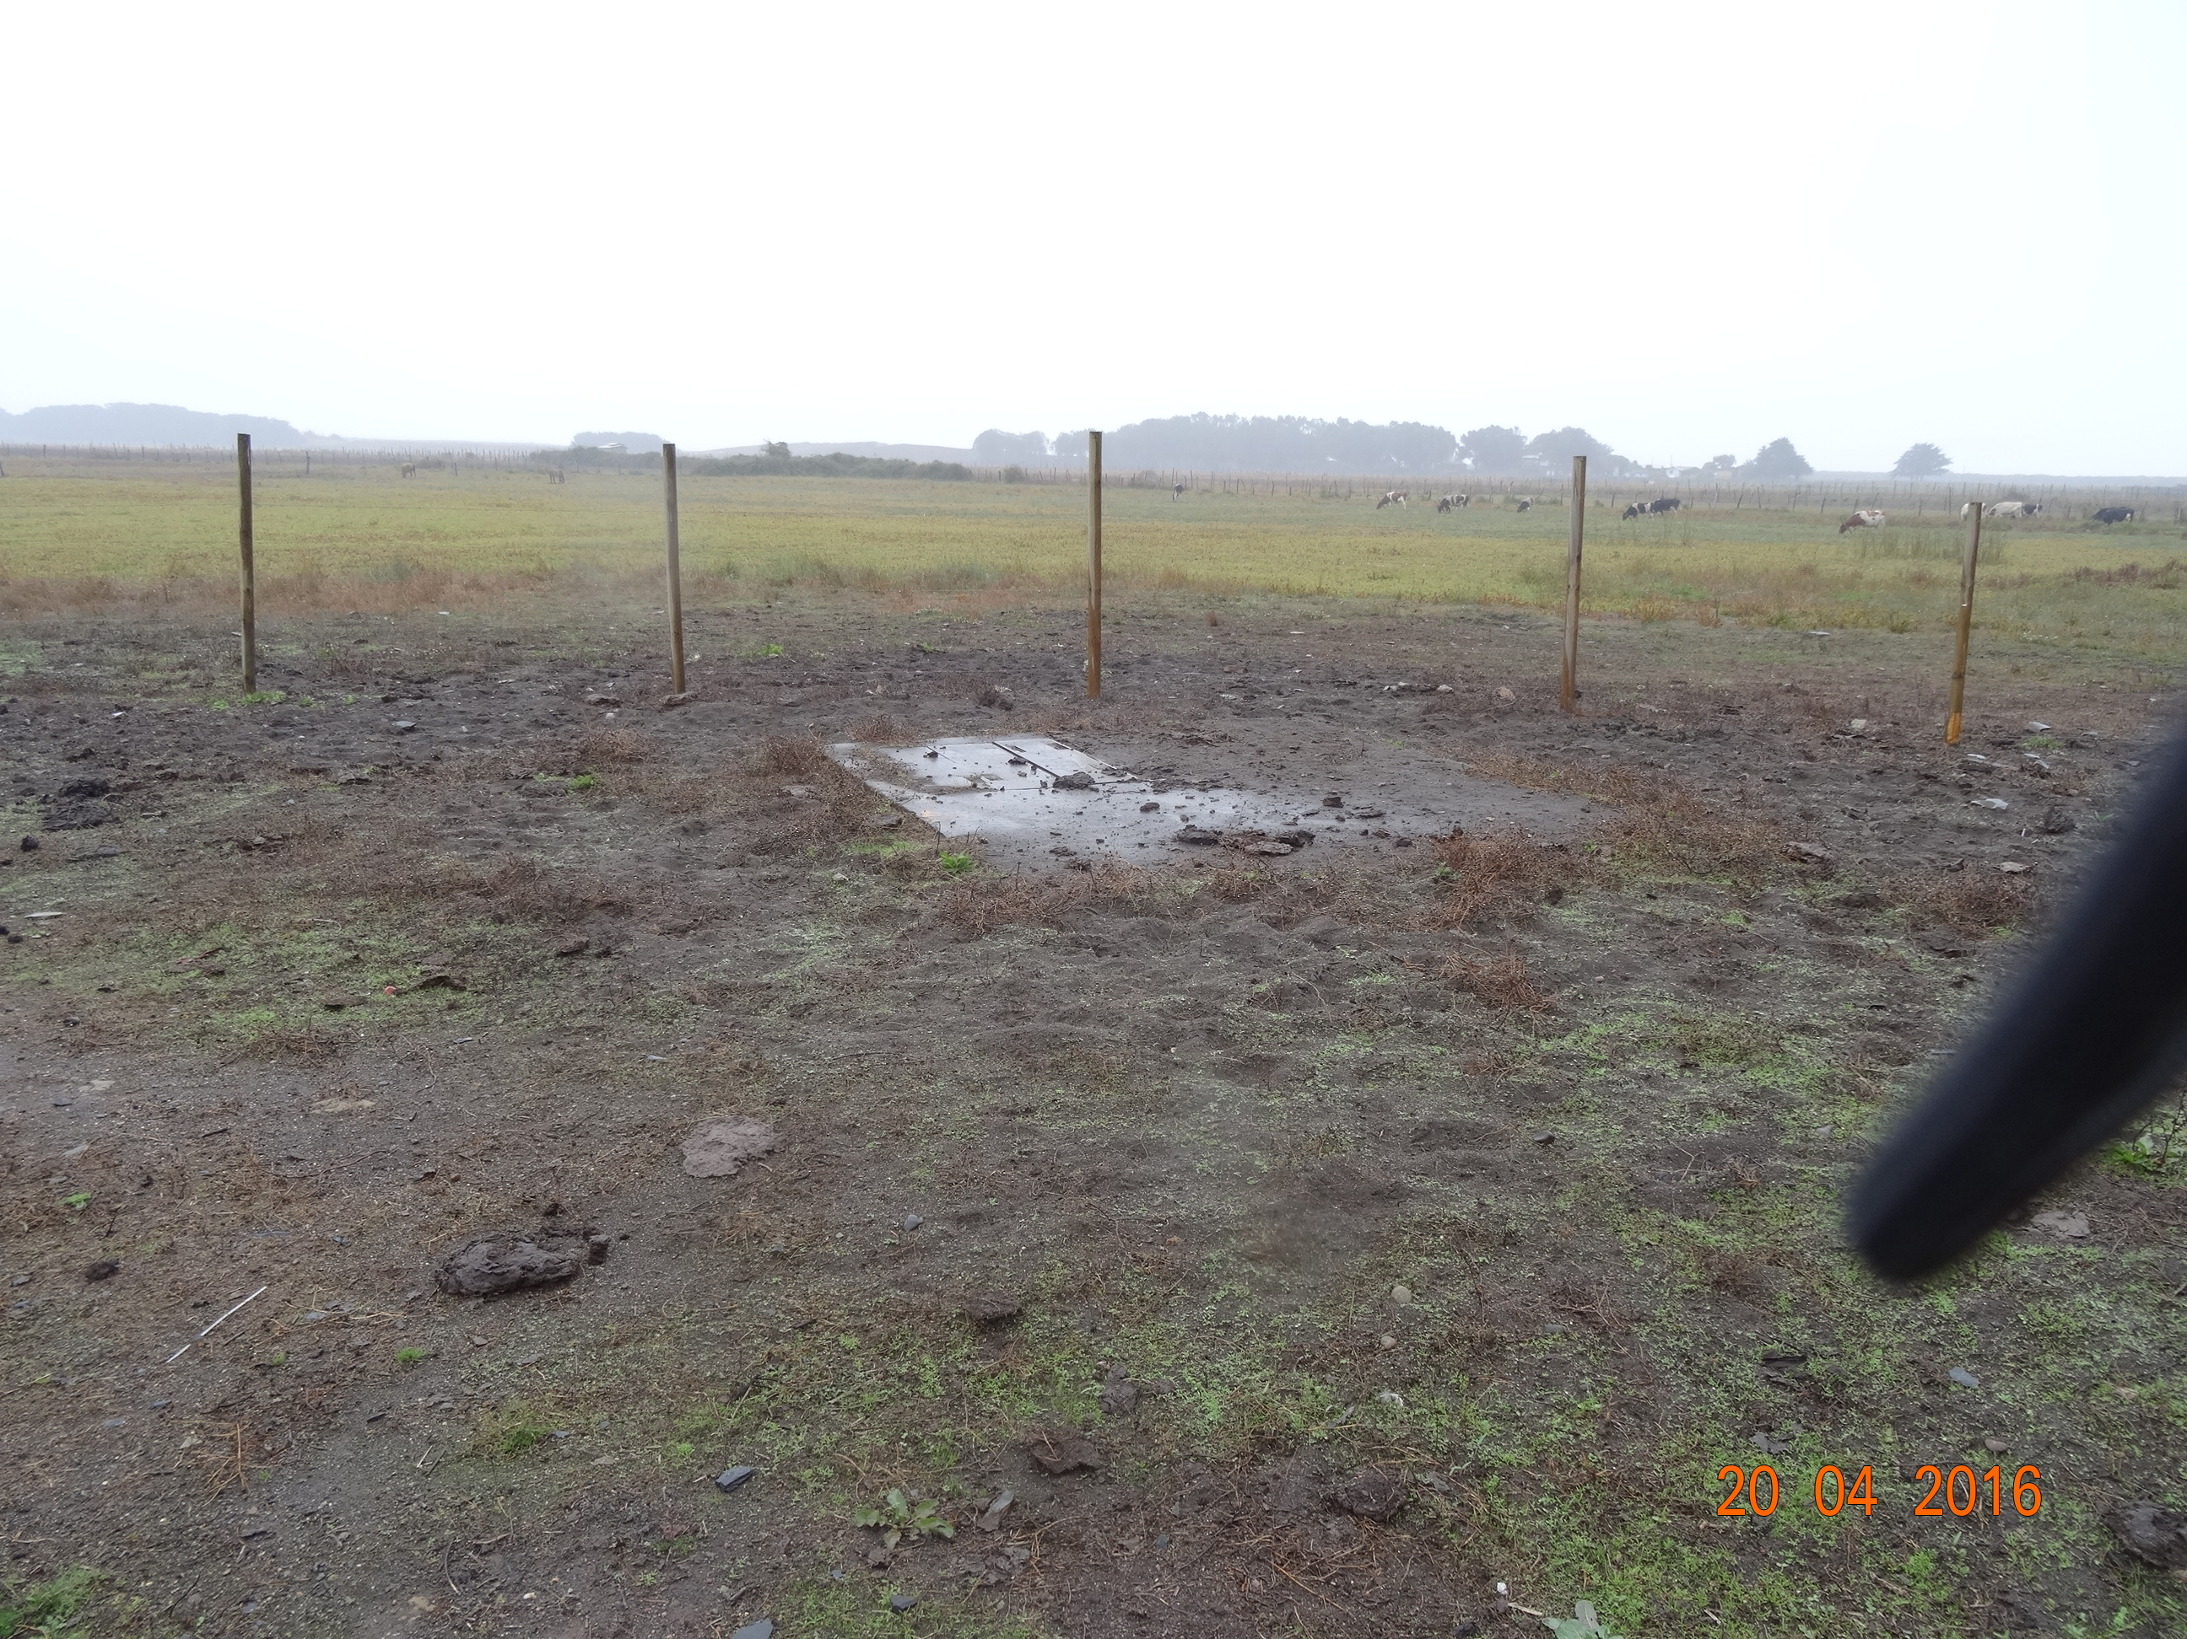 |  |  | 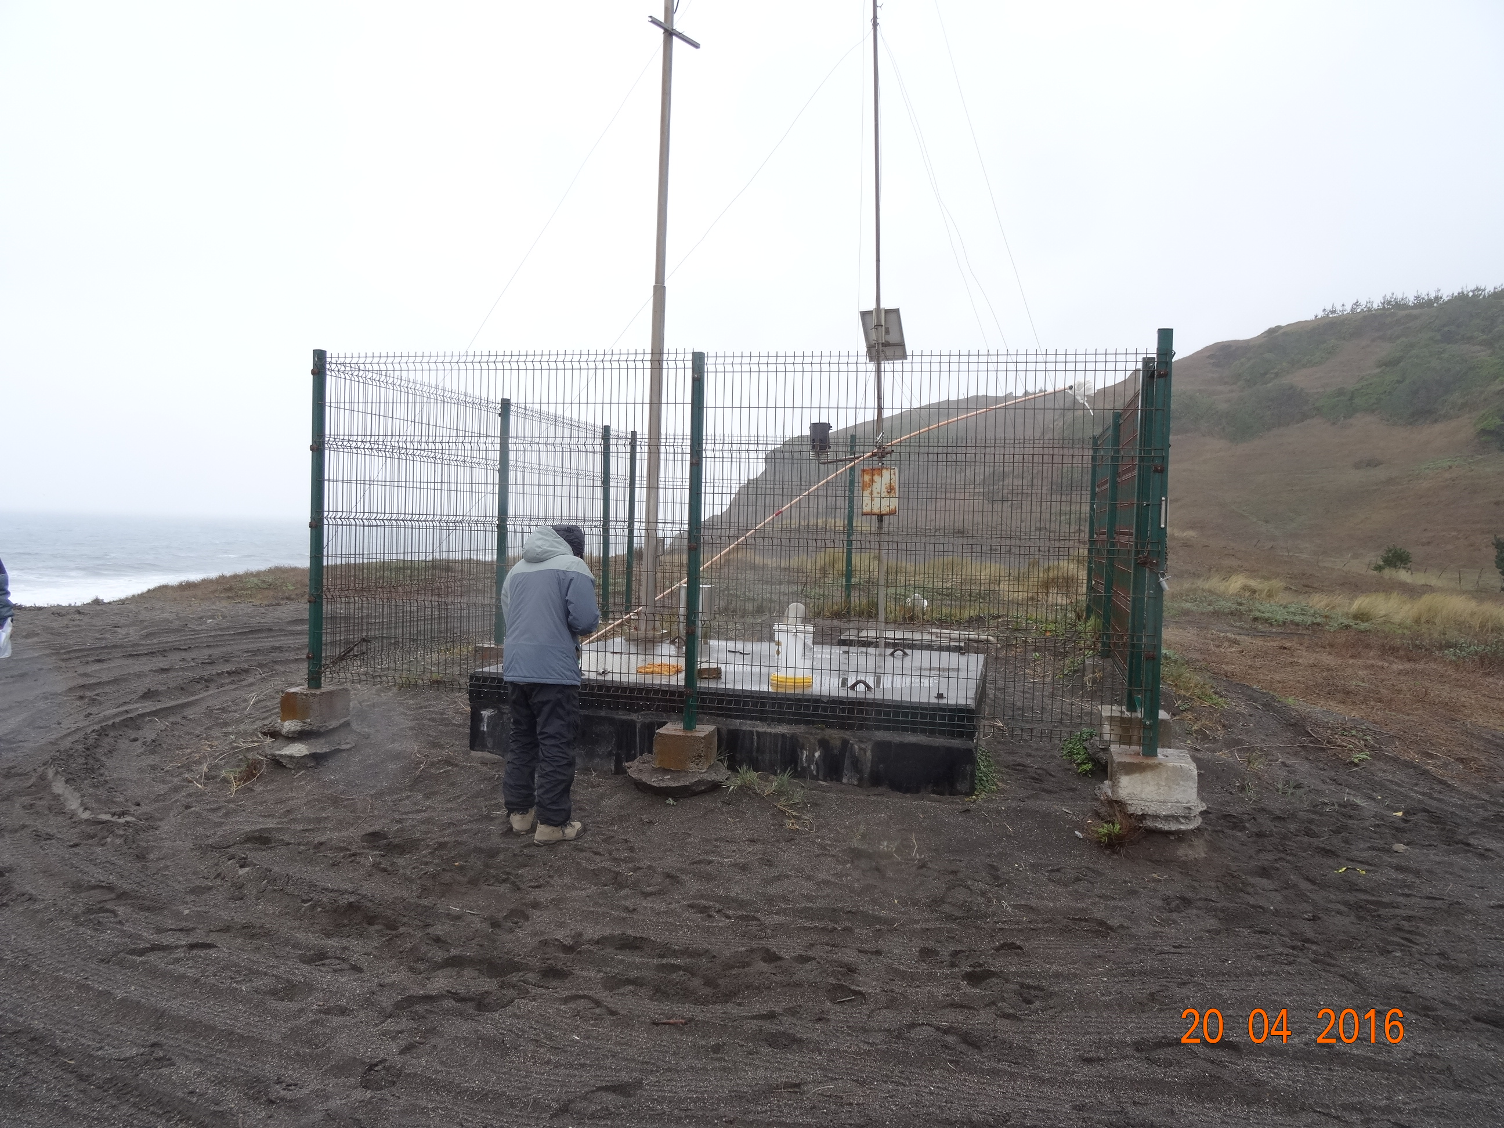
Fotografía 5. | Fecha : 20/04/2016 |  | Fotografía 6. | Fecha : 20/04/2016
Coordenadas DATUM WGS84 HUSO 18S | Coordenada Norte: | Coordenada Este: | Coordenadas DATUM WGS84 HUSO 18S | Coordenada Norte: | Coordenada Este:
Descripción medio de prueba:  Corresponde a área donde se produjo derrame el día 14 de noviembre de 2013, denominado “Paso bajo 22”. |  |  | Descripción medio de prueba:  Corresponde al sector donde se ubican las instalaciones auxiliares y cámara de carga de emisario submarino en Boca Itata.

CONCLUSIONES.
De los resultados de las actividades de fiscalización, asociados los Instrumentos de Gestión Ambiental, indicados en el punto 3 de este informe, RCA-51/20016, de fecha 20 de Febrero del 2006, de la COREMA BIOBÍO, del proyecto “Sistema de Conducción y Descarga al Mar de los Efluente del CFI Nueva Aldea”, se puede indicar que no se detectaron hallazgos que puedan constituir No conformidades, de las exigencias establecidas en ellos.

ANEXOS
N Anexo | Nombre Anexo
1 | Anexo 1. Acta_Fiscalizacion_N_Aldea_20.04.2016
2 | Anexo 2. Acta_Sistema_de_Conduccion_del_CFI_Nueva_Aldea 12.05.2016

